Pressmeddelande den 21 november 2013  
**Brugal 1888 – en premiumrom för whiskyälskare**

**Den 2 december lanseras premiumromen Brugal 1888 i Systembolagets fasta sortiment. Med sin smakprofil och karaktär, som liknar den finaste single malt-whiskyn, passar den utmärkt att avnjutas som den är och är ett passande alternativ för den inbitne whiskyälskaren.**

Brugal 1888 är en modern och sofistikerad rom från Dominikanska Republiken. Receptet har utvecklats och förfinats av familjen Brugal under generationer och resultatet är en kraftfull men välbalanserad rom med inslag av torkad frukt, apelsinchoklad, rostade nötter och kola.

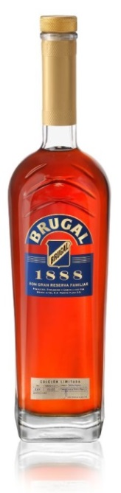Utmärkande för Brugal 1888 är att den först lagras på traditionella amerikanska bourbonfat för att därefter lagras på europeiska sherryfat, ofta reserverade för den finaste single malt-whiskyn. För att säkerställa produktens slutliga finish, placeras faten horisontellt så att destillatet är i ständig kontakt med eken. Varje producerad omgång godkänns av Master Blenders likt en kvalitetsstämpel innan de är redo att avnjutas.

– Med Brugal 1888 ger vi Sveriges alla whiskyälskare möjligheten att finna en premiumrom med liknande smaktoner och karaktär som sherryfatslagrade single malts. Den speciella lagringsprocess som tillämpas i framställningen av Brugal 1888 är anledningen till dryckens smakprofil och karaktär och något som skiljer Brugal 1888 från övriga romsorter, vilket vi tror kan komma att uppskattas av många av våra whiskyälskare i Sverige, säger Marcus Brand, Nordic Brand Manager på Edrington Sverige.

Pris: 499 kr  
Alk/vol: 40 cl  
Storlek: 700 ml  
Artikelnummer: 590  
**För mer information, vänligen kontakta:**  
Marcus Brand, Nordic Brand Manager, Edrington Sverige, +46 8 440 83 00, [marcus.brand@edrington.se](mailto:marcus.brand@edrington.se)